Adsorción de Contaminante Orgánico por medio de Zeolitas Naturales de la Provincia del Guayas

Armando Xavier Briz Quintero⁽¹⁾, Cecilia Paredes Verduga⁽²⁾, Benjamín Calvo Pérez⁽³⁾, Ricardo Castelló Montori⁽⁴⁾
Facultad de Ingeniería Mecánica y Ciencias de la Producción ⁽¹⁾ ⁽²⁾
Escuela Superior Politécnica del Litoral (ESPOL) ⁽¹⁾ ⁽²⁾
Campus Gustavo Galindo, Km 30.5 vía Perimetral⁽¹⁾ ⁽²⁾
Apartado 09-01-5863. Guayaquil, Ecuador⁽¹⁾ ⁽²⁾
Escuela Técnica Superior de Ingenieros de Minas ⁽³⁾
Universidad Politécnica de Madrid ⁽³⁾
C/ Ríos Rosas 21 ⁽³⁾
Código Postal 28003. Madrid, España ⁽³⁾
Centro de Ciencias Medioambientales ⁽⁴⁾
Consejo Superior de Investigaciones Científicas de Madrid ⁽⁴⁾
C/ Serrano 117 ⁽⁴⁾
Código Postal 28006, Madrid, España ⁽⁴⁾
xbriz@yahoo.com ⁽¹⁾, cparedes@espol.edu.ec ⁽²⁾, benjamín_calvo@yahoo.es ⁽³⁾, rcastello@ccma.csic.es ⁽⁴⁾

Resumen

Este trabajo tiene por objeto caracterizar muestras de zeolitas naturales de la región costera ecuatoriana y estudiar los fenómenos de adsorción de fenol en una modificación química de la zeolita por medio de bromuro de hexadeciltrimetilamonio. Se han empleado las principales técnicas de caracterización, en la modificación se ha empleado una solución de hexadeciltrimetilamonio de 56 mM y se han realizado ensayos de isotermas de adsorción para la determinación del grado de adsorción de fenol en zeolita natural y modificada. La adsorción de hexadeciltrimetilamonio se midió por espectroscopía de absorción infrarroja, la cantidad de fenol adsorbido se analizó por medio de espectroscopía de absorción ultravioleta-visible. Los resultados de caracterización mostraron contenidos de mordenita, heulandita y clinoptilolita con predominancia cálcica y minerales accesorios como el cuarzo, esmectitas y feldespatos. Los resultados de adsorción de fenol en zeolita natural (mordenita) fueron negativos y en zeolita modificada mostraron una alta capacidad de adsorción con una eficiencia promedio de 65 % con relación a las concentraciones iniciales. De los estudios realizados puede concluirse que las zeolitas modificadas por hexadeciltrimetilamonio presentan una alta adsorción de fenoles. Se recomienda realizar estudios de adsorción en columnas, usar distintas especies de zeolitas y distintos contaminantes orgánicos.

Palabras claves: Zeolita, adsorción, fenol, mordenita, caracterización, HDTMA, zeolita modificada.

Abstract

The present project has as objective to characterize natural zeolite samples belonging to the Ecuadorian coast and study phenol adsorption into a surfactant modified zeolite. We have used main characterization techniques, according to zeolite modification we used a concentrated solution of hexadecyltrimethylammonium bromide of 56 mM and adsorption isotherms were carried out for determining phenol adsorption into natural and modified zeolites. Hexadecyltrimethylammonium adsorption was analyzed by infrared spectroscopy, phenol adsorption by ultraviolet-visible spectroscopy. Characterization results showed quantities of mordenite, heulandite and clinoptilolite with calcium dominations and additional minerals like quartz, smectites and feldspars. Phenol adsorption in natural zeolite (mordenite) was negative. Surfactant modified zeolite showed high adsorption capacities with 65 % initial concentration efficiency. According to these results, we could summarize that surfactant modified zeolites show high phenol adsorption capacities. We recommend keeping the research on phenol adsorption using column tests and evaluate with different zeolite-types and organic contaminants.

Key words: Zeolite, adsorption, phenol, mordenite, characterization, HDTMA, surfactant modified zeolite.

Introducción
El presente estudio pretende caracterizar una serie de muestras de zeolitas recolectadas en la región costera del Ecuador, y con esta información seleccionar una de ellas para estudiar la absorción de un contaminante orgánico. Este estudio de absorción consiste de dos fases, la primera modifica químicamente la superficie externa de la zeolita natural, y la segunda, usa esta zeolita modificada para realizar una isoterma de adsorción con el contaminante orgánico.

Antecedentes
El estudio de las propiedades y el comportamiento de diversos materiales y su aplicación, han permitido el avance tecnológico de las actividades humanas. Entre estos materiales, las zeolitas naturales y sintéticas presentan importantes características fisicoquímicas, y su estudio, un valioso aporte al desarrollo de aplicaciones industriales. Gran parte de estas aplicaciones se basan en la adsorción, catálisis e intercambio catiónico. Otras aplicaciones desarrolladas son: la manufacturación de papel, cementos puzolánicos, agregados ligeros, fertilizantes, acondicionadores de suelos, suplemento dietético en la nutrición animal, etc. Por sus características estructurales, las zeolitas son utilizadas como tamices moleculares y entre sus aplicaciones como tal, están la separación de oxígeno y nitrógeno del aire, secado y purificación como adsorbentes ácido-resistentes, e intercambio iónico en procesos de eliminación de contaminantes.
Por otro lado, se han realizado importantes investigaciones sobre las zeolitas naturales y sintéticas en muchos países durante algunas décadas. Las zeolitas sintéticas, manufacturadas según las necesidades presentes, cuentan con un alto grado de pureza en su composición y por lo tanto sus estudios y resultados pueden ser generalizados. En cambio las zeolitas naturales, son minerales que entre sus constituyentes presentan además de zeolitas en sí, impurezas (cuarzo, arcillas, feldespatos, etc.) que hacen que sus estudios presenten un interés local.
En el Ecuador las investigaciones relacionadas a zeolitas se iniciaron hace unos 10 años. Desde entonces se ha proporcionado información sobre reservas explotables, características, propiedades y aplicaciones. Las zeolitas naturales son un grupo mineral que alberga a más de 40 especies distintas, y en la costa ecuatoriana existen predominantemente la heulandita, clinoptilolita y mordenita.
Actualmente existen estudios que incluyen la utilización de zeolitas en aplicaciones agrícolas y pecuarias, en la retención de algunos metales y compuestos inorgánicos, como materiales puzolánicos para la construcción y otros. La mayor parte de estudios anteriores se han realizado con rocas zeolitizadas encontradas en afloramientos de la cordillera Chongón-Colonche en la ciudad de Guayaquil y principalmente, los ubicados en el Campus Gustavo Galindo de la Escuela Superior Politécnica del Litoral (ESPOL).
En septiembre del 2006, investigadores de la ESPOL, la Escuela Técnica Superior de Ingenieros de Minas de Madrid y el Consejo Superior de Investigaciones Científicas de Madrid (CSIC), continuando con proyectos de cooperación científica, realizaron la recolección de muestras de rocas zeolitizadas pertenecientes a la Formación Cayo, a lo largo de la cordillera en mención. Parte de estas muestras se han usado para el presente trabajo y se involucran en una nueva aplicación, la adsorción de contaminantes orgánicos.
Se ha seleccionado al fenol como contaminante orgánico por ser un compuesto usualmente encontrado en residuos industriales, hospitalarios y domésticos, y además, porque los resultados a los que se pretende llegar, pueden ser extrapolados a otros compuestos orgánicos. Las zeolitas en estudio deben ser modificadas químicamente para brindar características de adsorción en compuestos orgánicos, razón por la cual reciben un tratamiento previo.
En Ecuador se hace necesario contar con tecnologías alcanzables, efectivas y económicas en los temas de descontaminación, en virtud de la utilización sostenible de recursos naturales. Condiciones de gran disponibilidad de zeolitas, bajo costo de producción y crecientes contaminaciones de una variedad de compuestos en aguas y suelo ecuatoriano, han motivado el desarrollo de la presente investigación, que pretende dar un primer paso en el conocimiento de los efectos de las zeolitas ecuatorianas en procesos de adsorción de contaminantes orgánicos.
La investigación es realizada conjuntamente con la ETSI de Minas de Madrid, el Centro de Ciencias Medioambientales del CSIC y la ESPOL de Guayaquil.

Marco teórico
En este apartado se abarca la definición, características y propiedades de las zeolitas naturales, abordando el marco geológico de la región de procedencia de las muestras.

Definición de zeolita
La International Mineralogical Association [1] define a una zeolita como una sustancia cristalina con una estructura caracterizada por una red de tetraedros entrelazados, los cuales consisten de cuatro átomos de oxígeno que rodean a un catión. Esta red contiene cavidades abiertas en forma de canales y cajas. Estas cavidades usualmente están ocupadas por moléculas de H₂O y otros cationes que comúnmente son intercambiables. Los canales son lo suficientemente amplios para permitir el paso de distintas especies. En la fase hidratada de este mineral la deshidratación ocurre a temperaturas por debajo de los 400 ºC y su rehidratación es reversible.
Además, Ming y Dixon, [2], observando los elementos constituyentes de las zeolitas la describen como alumino-silicatos hidratados con cationes alcalinos y alcalino-térreos que poseen una estructura tridimensional (tectosilicatos). La carga negativa creada por el reemplazo de Si⁴⁺ por Al³⁺ en la estructura tetraédrica es equilibrada por cationes (Na⁺, K⁺ y Ca²⁺, Mg²⁺). Estas cargas se sitúan a lo largo de los canales y cavidades de la estructura. La figura 1 muestra de forma esquemática una celda unitaria de zeolita. Esta representación muestra una estructura formada sólo por átomos de silicio sin el reemplazo de éstos por átomos de aluminio.

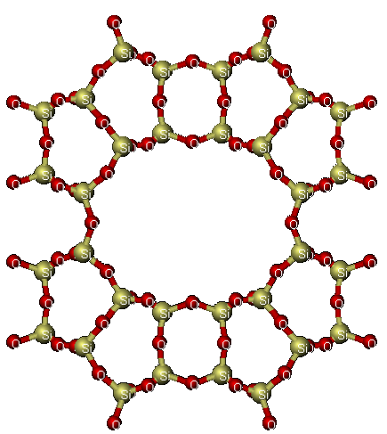

Figura 1. Esquema de las moléculas que forman una celda unitaria de una mordenita

Estructura y clasificación de las zeolitas
En las zeolitas la unidad estructural básica o “unidad primaria de construcción” es la configuración tetraédrica de cuatro átomos de oxígeno alrededor de un átomo central, generalmente de Si y Al. Estos átomos se representan con la letra T, así ésta configuración se escribe como TO₄.
Las unidades estructurales comunes o “unidades secundarias de construcción” (SBU por sus siglas en inglés) son concepciones teóricas que permiten visualizar más fácilmente una estructural espacial continua. Estas unidades secundarias que pueden contener hasta 16 átomos T son resultado de considerar que la estructura de una celda unitaria de la zeolita ésta formada de un solo tipo de éstas.
En 1968, W. M. Meier, [3], por medio de estudios cristalográficos, y basado en la existencia de 8 unidades secundarias de construcción propuso una clasificación estructural de las zeolitas, la cual agrupa a las especies en familias tomando en consideración las unidades secundarias de construcción y su relación Si/Al.
En la actualidad, la Asociación Internacional de Zeolitas propone una nueva clasificación basándose solamente en la topología idealizada de la estructura, ignorándose la relación Si/Al, los cationes y las moléculas de agua presentes en los canales zeolíticos. Esta clasificación aparece en la quinta edición de Atlas of Zeolite Framework Types, la cual divide a las zeolitas en series y especies.

Propiedades de las zeolitas
Propiedades mecánicas: son resistentes a la pulverización, tienen baja resistencia al desgaste por fricción (abrasión) y no se convierten en terrones. Tienen un bajo peso volumétrico (menor de 1,7 – 1,8 g/cm³).
Deshidratación e hidratación: la deshidratación y la hidratación de estos minerales no producen cambios en su estructura, por lo que pueden llenarse de líquidos o gases en ciclos repetidos.
Estabilidad térmica: la estabilidad térmica de las zeolitas varía a lo largo de la temperatura. La temperatura de descomposición de zeolitas con contenidos bajos en silicio es alrededor de 700 ºC, mientras que zeolitas completamente silíceas, son estables hasta 1300 ºC.
Selectividad catiónica: La concentración catiónica, localización y selectividad de intercambio varían significativamente con la relación Si/Al y juegan un importante rol en aplicaciones de adsorción, catálisis e intercambio catiónico. Así mientras la concentración de sitios ácidos decrecen con el aumento de la relación Si/Al, los coeficientes de fuerza ácida y actividad de protones se incrementan con la disminución de esta relación. Las zeolitas también se caracterizan por la propiedad de que su superficie interna es altamente accesible y se puede componer de más del 98 % del área de superficie total. Las áreas superficiales son típicamente del orden de 300 a 700 m²/g.
Propiedades de intercambio catiónico: debido a su rígida estructura tridimensional, las zeolitas no sufren ningún cambio dimensional apreciable durante el intercambio catiónico. El comportamiento que presentan las zeolitas, frente al intercambio catiónico, dependen en particular de:
- la naturaleza de las especies catiónicas, la carga y el tamaño del catión(anhidro e hidratado);
- la temperatura;
- la concentración de las especies catiónicas en solución;
- la especie aniónica asociada al catión en solución;
- el solvente (la mayoría de los intercambios se realizan en medio acuoso; sin embargo, algunos trabajos reportan solventes orgánicos);
- las características estructurales de la zeolita.
El intercambio catiónico, en algunos casos, está acompañado de importantes modificaciones en estabilidad, capacidad de adsorción, selectividad y propiedades catalíticas [4].
Propiedades de adsorción: las zeolitas cristalinas son los principales minerales adsorbentes. Los grandes canales centrales de entrada y las cavidades de las zeolitas se llenan de moléculas de agua que forman las esferas de hidratación alrededor de dos cationes cambiables. Si el agua es eliminada y las moléculas tienen diámetros seccionales suficientemente pequeños para que estas pasen a través de los canales de entrada entonces son fácilmente fijados en los canales deshidratados y cavidades centrales. Las moléculas demasiado grande no pasan dentro de las cavidades centrales y se excluyen dando origen a la propiedad de tamiz molecular una propiedad de las zeolitas.

Marco geológico de la región costera del Ecuador

La región costera ecuatoriana se localiza al oeste de la Cordillera de los Andes. Está compuesta por un basamento de rocas basálticas (Formación Piñón), sobre la cual se han depositado formaciones geológicas de origen marino y posteriormente formaciones recientes de origen sublitoral-continental.
Un levantamiento tipo horst dio lugar a la formación de la Cordillera Chongón–Colonche, llevando a la superficie rocas basálticas de la Formación Piñón (antiguo piso oceánico) y rocas detríticas del Grupo Chongón.
El Grupo Chongón consiste de una gran secuencia (cerca de 3000 m) de sedimentos marinos y volcanoclásticos. Este grupo reemplaza a la Serie de Chongón.

Grupo Chongón
El Grupo Chongón agrupa a las formaciones Calentura, Cayo y Guayaquil.
La Formación Calentura: Aleman, [5], debido a su litología diferenciable, extensa distribución y posibilidad de cartografía, eleva el miembro Calentura al rango de formación. Esta formación presenta calizas grises oscuras a negras con interestratificaciones finas de tobas calcáreas de lapilli e interestratificados con margas en estratos delgados a medios, de tobas lapilli de grano grueso. La parte superior de la Formación Calentura está conformada por lutitas tobáceas y tobas lapilli de la Formación Cayo.
La Formación Cayo: Este nombre se propuso para describir una sucesión potente (más de 3000 m en promedio) de color gris oscuro a gris verdoso, rítmicamente estratificado en un macizo de lutitas tobáceas e interestratificados de tobas lapilli con conglomerados volcanoclásticos y brechas que aflora cerca de Puerto Cayo. Está formada por brechas volcanoclásticas estratificadas en aglomerados y macizos muy gruesos que cambian hacia el techo a rocas turbidíticas volcanoclásticas, principalmente areniscas y lutitas tobáceas silicificadas. La Formación Cayo puede ser observada en la figura 2.
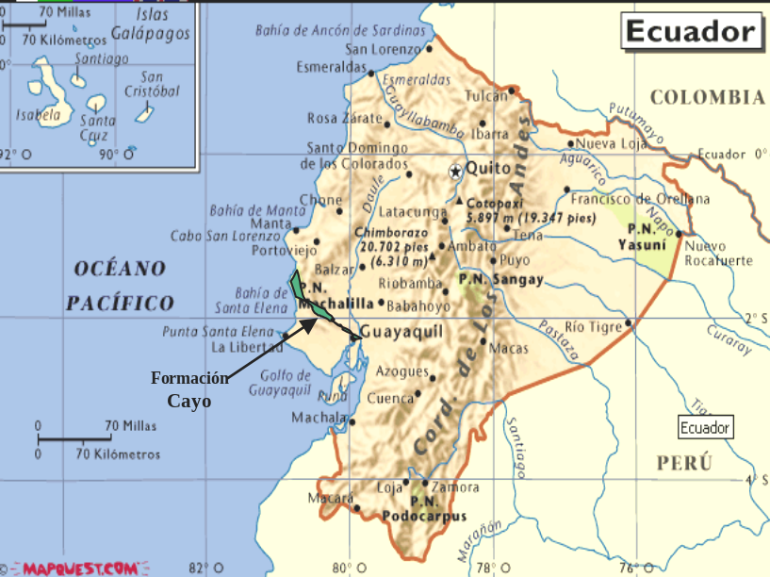
Figura 2. Mapa de ubicación de las ciudades del Ecuador y Formación Cayo.

La Formación Guayaquil: Según Aleman, [5], esta unidad debe llevarse al rango de formación. Comprende una secuencia de capas delgadas en un macizo de chert negro brillante y tobas silicificadas oscuras, lodolitas duras y areniscas volcanoclásticas, con estratificaciones delgadas de lutitas duras, negras.

Ubicación de las muestras
Las muestras seleccionadas se encuentran ubicadas sobre la cordillera Chongón-Colonche, y que pertencen a la Formación Cayo. Una visualización espacial de la geografía de la Provincia del Guayas y la ubicación de los puntos donde se recolectaron las muestras se muestra en la figura 3.

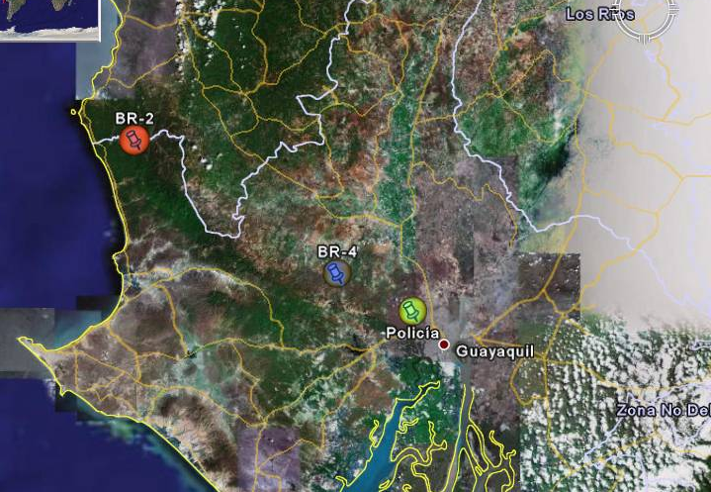

Figura 3. Ubicación de las muestras en estudio. Provincia del Guayas.

Materiales y Metodología

Materiales

Zeolitas. Se usaron tres muestras de zeolitas naturales procedentes de la Formación Cayo en la Provincia del Guayas. Estas muestras se identificaron con los nombres BR-2, BR-4 y Policía. Las muestras fueron llevadas de rocas a partículas finas por medio de trituración manual en mortero de ágata y opcionalmente trituración en un molino oscilante durante 30 segundos. Fueron tamizadas a partículas menores de 1 mm. Se realizó este tratamiento previo a la caracterización por medio de diversas técnicas disponibles.
Bromuro de hexadecilmetilamonio (HDTMA). Se usó este compuesto orgánico para la modificación química de la superficie de la zeolita natural. Este compuesto consiste de una molécula formada por una cadena lineal de 16 carbonos unida a una amina cuaternaria (3 radicales CH₃ rodeando a un átomo de nitrógeno), con una carga permanente de 1+. Se prepararon distintas soluciones acuosas de HDTMA para realizar la isoterma de adsorción en zeolita natural y evaluar la concentración óptima de la modificación.
Fenol. Se eligió este compuesto como contaminante orgánico. Su fórmula química es C₆H₅OH, y tiene un punto de fusión de 43 ºC y un punto de ebullición de 182 ºC. Se prepararon distintas concentraciones de soluciones acuosas de fenol para la realización de las isotermas de adsorción con zeolita natural y modificada.
Acetato sódico y amónico, etanol y agua desmineralizada. Se usaron estos compuestos en la medición de la capacidad de intercambio catiónico de las zeolitas.

Metodología
En el diseño de la metodología se incluyó la recopilación de bibliografía, el muestreo de campo, los ensayos analíticos (caracterización de las muestras) y los ensayos de laboratorio (modificación de zeolita y adsorción de fenol). En este apartado describiremos la metodología empleada en la caracterización y los ensayos de adsorción.
Caracterización. La caracterización de las muestras BR-2, BR-4 y Policía incluyeron análisis químicos, físicos, morfológicos y mineralógicos. Se utilizaron las técnicas de difracción y fluorescencia de rayos X, espectroscopía de absorción infrarroja, superficie específica BET, microscopía electrónica de barrrido y transmisión, granulometría láser y capacidad de intercambio catiónico.
Con la realización de estos análisis se obtuvo información para la identificación de las especies de zeolitas presentes en las muestras, así como de otros minerales considerados como accesorios (cuarzo, esmectitas, feldespatos, etc). También se estableció un criterio para la identificación de la mejor muestra candidata para la modificación química y la adsorción de fenol, evaluando los contenidos de minerales accesorios, la especie de zeolita y sus capacidades de intercambio catiónico.
Todos los análisis de caracterización fueron realizados en la ciudad de Madrid en el Centro de Ciencias Medioambientales del CSIC, excepto la fluorescencia de rayos X que previamente fue realiza en el Laboratorio Centralizado de la ETSI de Minas y la superficie específica realizada en el Centro de Ciencia de los Materiales de Madrid.
Capacidad de intercambio catiónico total. Para obtener valores sobre el intercambio de los iones Ca²⁺, Mg²⁺, K⁺ junto al Na⁺ de las muestras BR-2, BR-4 y Policía se siguió el procedimiento publicado en 1987 por Ming y Dixon, [2], y una modificación de éste por parte nuestra. A muestras de 1 g de zeolita se añadieron 30 ml de acetato de amonio en tubos de centrífuga de 50 ml. Se llevan a agitación por volteo durante 24 horas para obtener intercambio de cationes presentes por NH₄⁺. Se lava tres veces más con acetato de amonio durante 15 minutos. Después de cada tratamiento centrifugar y recoger los líquidos en un matraz de 250 ml. Lavar una vez con 30 ml de agua desionizada y 3 veces con etanol (98 %) para remover el exceso de NH₄ intersticial. Los líquidos obtenidos se añaden a los anteriores y se enrasa el matraz. En ese líquido se determinará Ca²⁺, Mg²⁺, K⁺ y Na⁺. Las determinaciones de los cationes Ca²⁺, Mg²⁺, K⁺ y Na⁺ se realizan por espectrofotometría ICP plasma. Cada muestra fue evaluada por duplicado.
Modificación química de la zeolita natural. La muestra seleccionada se modifica químicamente mediante la adsorción de HDTMA en la superficie externa de la zeolita. Esta modificación permite que la zeolita pueda absorber compuestos orgánicos. La modificación se realizó mezclando 2,5 g de zeolita con 10 ml de una concentración de HDTMA de 56 mM, llevándolo a agitación magnética durante 24 horas y a una temperatura de 60 ºC, y luego lavando con agua destilada y separando la fase sólida de la líquida por medio de centrifugación (4000 rpm durante 20 minutos). Para seleccionar esta concentración de HDTMA se preparó un ensayo de isoterma de adsorción, que evaluó cualitativamente la máxima concentración a la cual no más HDTMA puede recubrir o adsorberse en la superficie de la zeolita. Esta isoterma se realizó usando concentraciones distintas de HDTMA desde 1,12 mM hasta 56 mM, agregando 10 ml a distintos tubos de centrífuga que contenían 1 g de zeolita natural, mezclándose por agitación durante 24 horas permitiendo que se alcance el equilibrio. Posteriormente se centrifugó las muestras para retirar el líquido sobrenadante y el sólido se seco en estufa a 45 ºC durante 12 horas. El contenido de HDTMA en cada muestra se midió indirectamente por medio de la técnica de espectroscopía de absorción infrarroja, la cual permite observar cuanta energía absorben los enlaces de los radicales CH₂ y CH₃ (estos radicales forman parte de la molécula de HDTMA) y así estimar una proporción en contenido.
Adsorción de fenol en zeolita natural y modificada. Se realizaron isotermas de adsorción bajo el mismo procedimiento descrito en la modificación de zeolitas naturales. Se prepararon distintas concentraciones iniciales de solución acuosa de fenol, de 28 a 2880 mg/l y se agregaron 10 ml de estas concentraciones a tubos de centrífuga que contenían 0,5 g de zeolita natural y/o modificada. Se llevaron a agitación por volteo durante 24 horas y a temperatura ambiente. Luego se centrifugaron las muestras y se extrajo el líquido sobrenadante, del cual se midió la concentración final por medio de un método colorimétrico en un espectroscopio de absorción UV/VIS.

Resultados

Resultados. Algunos de los resultados de las técnicas de caracterización se muestran en la figura 4, 5 y 6.

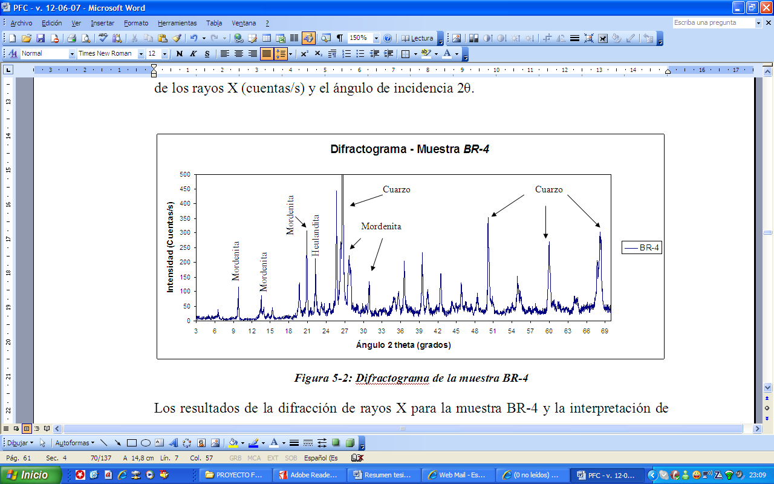
a) Difractograma de la muestra BR-4 con la identificación de los minerales presentes.

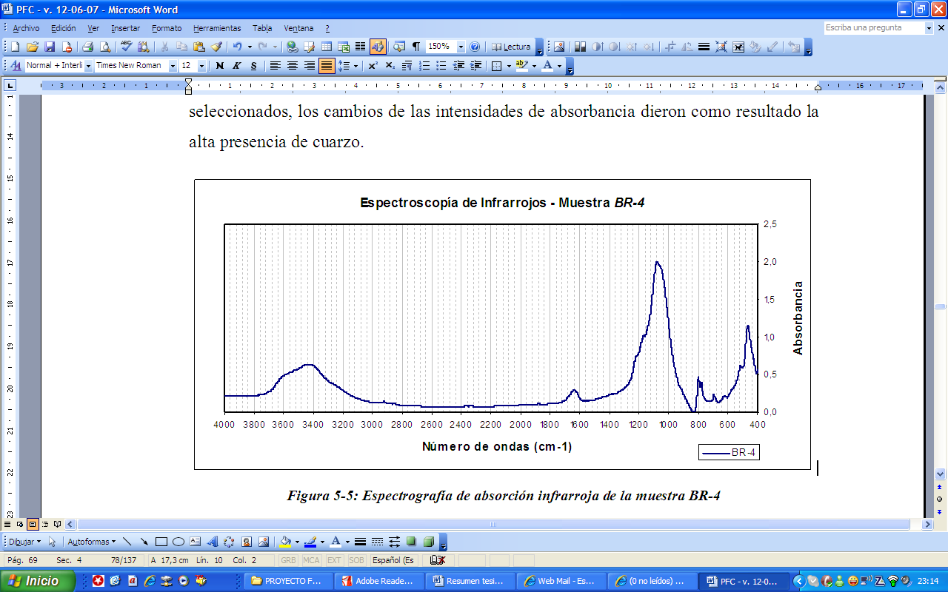
b) Espectrografía de absorción infrarroja de la muestra BR-4.

Figura 4. Resultado de difracción de rayos X y espectroscopía de infrarrojos de la muestra BR-4.

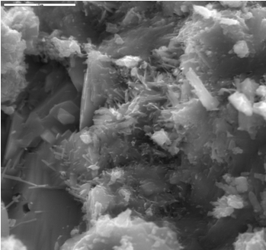  a) Muestra BR-4 | 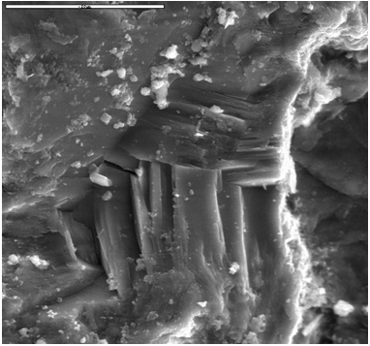  b) Muestra Policía

Figura 5. Microfotografías obtenidas por microscopía electrónica de barrido.

Muestra | Sup. adsorción  (m²/g) | Sup. desorción  (m²/g)
BR-2 | 82 | 38
BR-4 | 130 | 113
Policía | 36 | 38
a) Resultados de superficie específica.

Muestra | Ca²⁺ | K⁺ | Mg²⁺ | Na⁺ | CIC Total
BR-2 | 91,475 | 7,543 | 27,958 | 20,098 | 147,04
BR-4 | 66,272 | 1,078 | 8,077 | 34,940 | 110,37
Policía | 103,937 | 1,557 | 5,458 | 42,708 | 153,65
b) Resultados de capacidad de intercambio catiónico total.

Figura 6. Resultados de superficie específica y capacidad de intercambio catiónico de las muestras BR-2, BR-4 y Policía.

Los resultados de los ensayos de adsorción los cuales abarcan las isotermas de adsorción de HDTMA en zeolita natural, y las isotermas de adsorción de fenol en zeolita natural y modificada se presentan la figura 7 y 8 respectivamente.

Figura 7. Isoterma de adsorción de HDTMA en zeolita natural, los datos presentados miden la concentración de HDTMA en zeolita por medio de la absorbancia (espectroscopia de absorción infrarroja)

Figura 8. Isoterma de adsorción de fenol en zeolita natural y modificada.

Discusión

Sobre la caracterización de muestras

La caracterización de las muestras BR-2, BR-4 y Policía han arrojado en términos generales una composición mineralógica de zeolitas, cuarzo, feldespatos y esmectitas. Sus capacidades de intercambio catiónico varían entre 110 y 150 meq/100 g. Los valores de sus superficies específicas se encuentran entre los 40 y 130 m²/g.
Composición mineralógica y química. Las técnicas de difracción de rayos X, espectrografía de absorción infrarroja y métodos térmicos nos muestran una variación de las especies zeolíticas presentes en las muestras, así como la mayor o menor presencia de minerales accesorios (cuarzo, esmectitas y feldespatos). Un resumen de estos resultados junto a un análisis semicuantitativo realizado en base a DRX se presenta en la tabla 2.

Tabla 2. Composición mineralógica de las muestras BR-2, BR-4 y Policía

Muestras | Fases mayoritarias | Presencia (%) | Fases minoritarias | Presencia (%) | Trazas
BR-2 | Clinoptilolita | 30 – 35 | Feldespatos | 5 – 15
BR-2 | Heulandita | 35 – 40 | Esmectitas | 15 – 20
BR-2 | Cuarzo | 15 – 20
BR-4 | Cuarzo | 50 – 55 | Feldespatos | < 5 | Heulandita
BR-4 | Mordenita | 45 – 50
Policía | Cuarzo | 25 – 35 | Esmectitas | 8 – 15
Policía | Heulandita | 30 – 40 | Feldespatos | 10 – 20
Policía | Mordenita | 25 – 35

La muestra BR-4 posee mordenita y cuarzo y no contiene esmectitas, hecho que favorece a los criterios de evaluación en la adsorción. Con relación a las muestras BR-2 y Policía, éstas contienen además de zeolitas, a las esmectitas en proporciones significativas y, al no poderse controlar la influencia en la adsorción, fueron descartadas para la ejecución de los ensayos correspondientes.
Por otro lado, tanto el cuarzo, como los feldespatos son minerales inertes que presentan muy poca influencia en relación al intercambio catiónico y los fenómenos de adsorción.
Al referir nuestros resultados de composición mineralógica con los presentados en la tesis doctoral “Las zeolitas de la costa de Ecuador (Guayaquil): Geología, Caracterización y Aplicaciones” del año 2004, [6], podemos observar una concordancia. En sus muestras, cercanas al origen de las muestras BR-4 y Policía, éstas presentan en sus fases mayoritarias al cuarzo, clinoptilolita, heulandita y feldespatos, y en sus fases minoritarias a las esmectitas; con un rango de contenido en zeolitas del orden del 45 al 85 %.
En las técnicas de fluorescencia de rayos X y en los microanálisis de microscopía electrónica de barrido, los elementos mayoritarios detectados son el Si y Al, aunque con respecto a los cationes que nos interesan podemos observar una predominancia de calcio, hierro y potasio en todas las muestras. Este nos permite intuir que las muestras estudiadas pudieran considerarse como zeolitas cálcicas. Por otro lado las esmectitas y feldespatos tienen contenidos de calcio, sodio, hierro y manganeso.
Propiedades de intercambio catiónico y superficie específica. Las capacidades de intercambio catiónico total de las muestras se encuentran entre 110 y 150 meq/100 g. Las capacidades de intercambio catiónico externo varían entre 45 y 50 meq/100 g. La muestra BR-2 y Policía presentan valores de CIC-total semejantes y están por encima del valor de la muestra BR-4, las CIC-externas por otro lado son del mismo orden en todas ellas. La mayoría de las muestras analizadas por Fernando Morante, [6], presentan valores entre 30 y 100 meq/100 g para la CIC total, y una de ellas con la misma denominación de Policía tiene un valor de 151,50 meq/100 g, concordante con nuestra muestra Policía. Estos resultados nos brindan un criterio favorable al momento de utilizar las zeolitas como intercambiadores catiónicos. El efecto de la CIC-externa es usada en la modificación química de la zeolita para adsorber en primera instancia el surfactante HDTMA, y posteriormente, que ésta pueda adsorber fenol. Si partimos de la composición mineralógica de las muestras, las zeolitas y esmectitas tienen capacidades de intercambiar cationes, más el cuarzo y feldespatos no. Por esta razón pensamos que la CIC de las muestras BR-2 y Policía se ven incrementadas por las esmectitas y como resultado en la muestra BR-4, la CIC-externa es debida a la superficie de las moléculas de mordenita.

Sobre los ensayos de adsorción

Modificación de zeolita natural. En 1997, Li y Bowman, [7], mostraron el comportamiento de la curva de adsorción de HDTMA en zeolitas, de tal manera que a partir de un valor determinado, no más surfactante puede adsorberse en la superficie externa de zeolitas, llegando por lo tanto a una valor constante de HDTMA recubierto en la superficie, sin importar el aumento de la concentración. En base a este criterio, los resultados de modificación en la muestra BR-4 presentaron un comportamiento análogo.
Por los resultados expuestos por Li, [7] y Bowman, [8], acerca de la modificación de las zeolitas por medio de HDTMA, el fenómeno de recubrimiento se basa en que el HDTMA se adsorbe en la superficie de la zeolita mediante una atracción electrostática, y que dependiendo de la concentración, forman un recubrimiento en monocapa o bicapa, y en este último caso, agrupándose como admicelas.
Adsorción de fenol en zeolita modificada y natural. Bajo las condiciones establecidas para los ensayos de adsorción, hemos obtenido resultados satisfactorios en relación a la adsorción de fenol en la zeolita modificada. Se ha comprobado que la zeolita natural no es capaz de absorber fenol, y en otros casos, otros compuestos orgánicos, esto es fácilmente explicable debido a que los procesos de retención de moléculas se deben a dos particularidades de las zeolitas, su capacidad de intercambio catiónico y el tamaño de sus poros internos y canales. La molécula de fenol no posee carga catiónica y además el tamaño de sus moléculas son mayores a los canales de las zeolitas.
En cambio, los resultados de adsorción de fenol en zeolita modificada por HDTMA nos muestran la eficiencia de la retención por medio del recubrimiento de moléculas de HDTMA en las superficies externas de la zeolita. Según asunciones teóricas expuestas por Bowman, [9], las moléculas de fenol quedan adheridas dentro de las admicelas de HDTMA, sin importar la polaridad del contaminante. Además podemos cuantificar la eficiencia de adsorción de la zeolita modificada, relacionando los valores de cantidad adsorbida de fenol a los valores de concentración inicial de fenol (expresados en miligramos cada 10 mililitros). Los valores de eficiencia están entre 50 y 80 %, y su promedio, un porcentaje de 65 % es representativo de toda la isoterma.

Conclusiones y recomendaciones

Caracterización. La muestra BR-2 es una zeolita con especies heulandita y clinoptilolita y tiene como minerales accesorios al cuarzo, esmectitas y feldespatos. La muestra BR-4 es una zeolita de especie mordenita, tiene como mineral accesorio al cuarzo, y presenta trazas de feldespatos. La muestra Policía es una zeolita de especies mordenita y heulandita, con trazas de clinoptilolita, tiene como minerales accesorios al cuarzo, esmectitas y feldespatos. Las zeolitas estudiadas tienen predominancia cálcica
Ensayos de adsorción. La muestra BR-4 presenta una composición homogénea de mordenita y cuarzo, y debido a la no reactividad de cuarzo en fenómenos de adsorción, es candidata a la modificación por HDTMA y los análisis controlados de adsorción de fenol. La zeolita natural de la muestra BR-4 no tiene capacidad de adsorción de fenol. La modificación de zeolita natural por HDTMA presenta una isoterma de adsorción de tipo II. La carga máxima para lograr recubrimiento bicapa en la superficie de las moléculas de zeolitas es de 56 mM. La zeolita modificada por HDTMA tiene capacidad de adsorción de fenol y presenta una curva de isoterma de adsorción de tipo cuadrática, con eficiencias en la adsorción de alrededor de 65 %. Las estimaciones de costes en la producción de zeolitas modificadas por HDTMA son de 440 USD/t (340 EUR/t).
Recomendaciones. El presente proyecto de investigación brinda resultados primarios óptimos en la retención de fenol por zeolitas modificadas. Se recomienda continuar con las siguientes líneas de investigación: efectos de la adsorción de fenol en heulandita y clinoptilolita; ensayos de columnas: adsorción de fenol por zeolita modificada; isotermas de adsorción y ensayos de columnas para otros contaminantes orgánicos: benceno, tolueno, etilbenceno y xilenos; efecto de la adsorción de otros contaminantes orgánicos en heulandita y clinoptilolita; proyectos pilotos en la preparación de zeolitas modificadas a escala semi-industrial; proyectos de aplicación de zeolitas modificadas en la descontaminación de aguas.

Agradecimientos

Al Dr. Benjamín Calvo Pérez de la Escuela Técnica Superior de Ingenieros de Minas de Madrid por su valiosa colaboración en este proyecto de investigación. Al Dr. Ricardo Castelló y la Dra. Carmen Vizcayno del Centro de Ciencias Medioambientales del Consejo Superior de Investigaciones Científicas de Madrid, por permitir la realización de los trabajos y la tutoría en el proyecto. A la Dra. Cecilia Paredes Verduga y al Dr. Fernando Morante por su gentil ayuda. A todas las personas que colaboraron activamente de las instituciones nombradas anteriormente, mi más merecido agradecimiento.

Referencias

[1] | COOMBS, D., ALBERTI, A., ARMBRUSTER, T., et al. (1998): “Recommended nomeclature for zeolite minerals: Report of the subcommittee on zeolites of the International Mineralogical Association, Commission on New Minerals and Mineral Names”. American Mineralogist Special Feature.
[2] | MING, D., DIXON, J. (1987): “Quantitative determination of clinoptilolite in soils by a cation-exchange capacity method” en Clays and Clay Minerals, Vol. 35 No. 6, pp 463-468.
[3] | MEIER, W. M. (1968): “Molecular Sieves” en Society for Chemical Industry. London, (1968) 10.
[4] | GIANNETTO, Giuseppe, MONTES, Arturo y RODRÍGUEZ, Gerardo (2000): Zeolitas: Características, Propiedades y Aplicaciones Industriales. Editorial Innovación Tecnológica, Caracas.
[5] | ALEMAN, A. (1999): Informe Geológico de la Cuenca Progreso (Informe no publicado).
[6] | MORANTE CARBALLO, Fernando (2004): “Las zeolitas de la costa de Ecuador (Guayaquil): Geología, Caracterización y Aplicaciones” Tesis doctoral, Escuela Técnica Superior de Ingenieros de Minas de Madrid.
[7] | LI, Z., BOWMAN R. (1997): “Counterion effects on the sorption of cationic surfactant and chromate on natural clinoptilolite” en Environmental Sciences Technology. 31, pp 2407-2413
[8] | BOWMAN R. (2003): Review “Applications of surfactant-modified zeolites to environmental remediation” en Microporous and Mesoporous Materials, Elseiver. 61 (2003) pp 43–56.
[9] | NEEL, D., BOWMAN, R. (1992): “Sorption of organics to surface-altered zeolites” en Proc. 36th Annual New Mexico Water Conference, 7-8 November 1991, Las Cruces, NM pp 57-61.

